
FACULDADE DE TECNOLOGIA SENAC DE JOINVILLE

VITALIZE — ENERGIA LIMPA E ACESSÍVEL PARA TODOS
Thomas Klock
Thomas appel
pedro cruz
Antônio nunes
Professora: Cláudia Werlich

Joinville – SC
SUMÁRIO

ESCOPO DO PROJETO

Este projeto tem como finalidade desenvolver um site educativo e gamificado sobre energia limpa e o uso consciente da energia elétrica. O VITALIZE busca conscientizar sobre a importância de ampliar o acesso à energia de forma sustentável, segura e acessível para todos, apresentando as principais fontes renováveis, como a solar, a eólica e a hidrelétrica, e comparando-as com as fontes não renováveis. O site reúne a apresentação do projeto, informações sobre as fontes de energia, dicas de uso consciente em casa, uma calculadora de consumo e custo mensal dos aparelhos, missões práticas e um quiz com sistema de pontuação (XP) e níveis. O projeto relaciona-se à ODS 7 — Energia Limpa e Acessível.
O público-alvo é formado principalmente por estudantes, famílias e pessoas interessadas em compreender de onde vem a energia que consomem e em adotar atitudes simples para economizar energia e reduzir o impacto ambiental.

REQUISITOS FUNCIONAIS
RF001 | O site deverá apresentar a página inicial com o logo, o nome VITALIZE, o slogan “Energia limpa e acessível para todos” e a proposta do projeto.
RF002 | O site deverá disponibilizar um menu de navegação principal com as seções O projeto, Energias renováveis, Uso consciente, Calcular consumo e Desafio Vitalize.
RF003 | O sistema deverá exibir apenas a seção escolhida no menu e destacar o botão da seção ativa.
RF004 | O site deverá apresentar os objetivos do projeto: conscientizar, incentivar e incluir.
RF005 | O site deverá exibir a área Você sabia?, com curiosidades sobre energia no Brasil e no mundo.
RF006 | O site deverá apresentar a página Energias renováveis, com as fontes solar, eólica, hidrelétrica, biomassa, geotérmica e oceânica.
RF007 | O site deverá apresentar as fontes não renováveis (petróleo, carvão mineral e gás natural), identificadas com etiquetas diferentes das renováveis.
RF008 | O site deverá apresentar a página Uso consciente, com dicas de economia de energia para iluminação, geladeira, chuveiro, aparelhos em espera, máquina de lavar e conforto térmico.
RF009 | A calculadora deverá permitir que o usuário informe o preço da energia por kWh.
RF010 | A calculadora deverá permitir adicionar aparelhos informando nome, potência em watts, horas de uso por dia e dias de uso no mês.
RF011 | O sistema deverá calcular o consumo mensal em kWh e o custo mensal estimado de cada aparelho adicionado.
RF012 | O sistema deverá exibir o consumo e o custo totais, recalculando os valores quando o preço do kWh for alterado.
RF013 | O sistema deverá permitir remover um aparelho da lista ou limpar todos os aparelhos.
RF014 | O site deverá apresentar cinco missões práticas de economia de energia, cada uma com uma quantidade de XP.
RF015 | O sistema deverá marcar a missão como concluída, atualizar o contador e a barra de progresso e impedir que a mesma missão seja concluída duas vezes.
RF016 | O sistema deverá exibir no cabeçalho um placar com o XP acumulado e o nível do usuário, que sobe a cada 200 XP.
RF017 | O site deverá apresentar um quiz interativo com seis perguntas de três alternativas cada.
RF018 | O sistema deverá indicar a alternativa correta em verde e a incorreta em vermelho e conceder 20 XP por resposta certa.
RF019 | O sistema deverá exibir o resultado final do quiz e permitir que o usuário jogue novamente.
RF020 | O sistema deverá exibir avisos temporários na tela ao ganhar XP, adicionar ou remover aparelhos e quando houver valores inválidos.

REQUISITOS NÃO FUNCIONAIS

RNF001 | O site deverá funcionar corretamente em computadores, tablets e smartphones, reorganizando os cartões e o menu conforme a largura da tela.
RNF002 | O site deverá possuir uma interface simples, intuitiva e coerente com a identidade visual do VITALIZE (amarelo, preto, creme e verde).
RNF003 | O sistema deverá utilizar recursos de acessibilidade, como idioma definido em português, texto alternativo no logo, rótulos nos campos e bom contraste de cores.
RNF004 | As páginas deverão carregar rapidamente, pois o site é um único arquivo e não depende de bibliotecas externas.
RNF005 | O sistema deverá ser compatível com navegadores atuais, como Chrome, Edge, Firefox e Safari.
RNF006 | O site deverá funcionar mesmo sem internet, com o logo embutido no próprio arquivo e fontes do sistema como alternativa às fontes do Google Fonts.
RNF007 | O sistema não deverá armazenar nem enviar dados do usuário para um servidor; o XP, as missões e a calculadora funcionam apenas no navegador.
RNF008 | A calculadora deverá validar os valores informados (potência maior que zero, horas entre 0 e 24, dias entre 1 e 31 e preço não negativo).
RNF009 | A calculadora deverá informar que o resultado é uma estimativa e que a conta real pode incluir impostos, bandeiras tarifárias e outras taxas.
RNF010 | Os valores deverão ser exibidos no padrão brasileiro, em reais (R$) e em kWh com vírgula decimal.
RNF011 | O código deverá ser organizado em três blocos comentados (CSS, HTML e JavaScript) para facilitar a explicação e futuras alterações.
RNF012 | As cores do site deverão ficar centralizadas em variáveis CSS, permitindo mudar o visual alterando um único ponto do código.
RNF013 | As perguntas do quiz e o XP das missões deverão poder ser alterados facilmente, sem reconstruir a aplicação.
RNF014 | O menu de navegação deverá permanecer fixo no topo da tela durante a rolagem.
RNF015 | O sistema deverá responder às ações do usuário com retorno visual imediato, como animações, mudança de cor e avisos.
RNF016 | O conteúdo deverá ser apresentado em linguagem clara e compreensível para estudantes e para o público em geral.
RNF017 | O sistema deverá utilizar padrões atuais de HTML5, CSS3 e JavaScript puro, sem frameworks.
RNF018 | As informações apresentadas deverão ser coerentes com fontes confiáveis, como a ONU, a EPE e relatórios oficiais sobre energia.
RNF019 | O quiz deverá travar as alternativas após a resposta, evitando que o usuário altere a escolha ou ganhe XP repetido.
RNF020 | O site deverá permanecer disponível quando estiver hospedado e em funcionamento.

WIREFRAMES

O wireframe é uma representação visual simplificada das telas de um site. Ele serve para planejar a disposição dos elementos, a hierarquia das informações e a navegação. No VITALIZE, o wireframe mostra o cabeçalho com logo, placar de XP e menu, seguido pelas áreas de conteúdo em faixas e cartões. Na Figura 1 encontra-se o wireframe desenvolvido para o Projeto Integrador.

Figura 1 — Wireframe da página inicial do VITALIZE
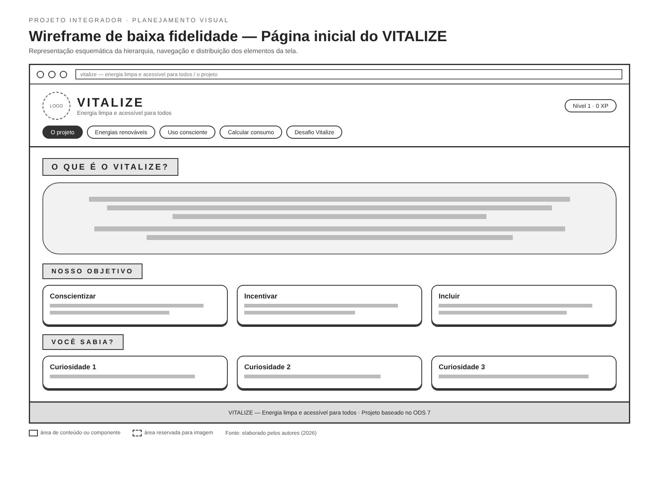

Fonte: vitalize (2026).

MAPA DO SITE

O mapa do site é uma representação visual das páginas e da navegação de um site. Ele organiza os conteúdos, mostra os caminhos que o usuário pode seguir e ajuda a planejar e manter uma navegação clara e completa. Na Figura 2 encontra-se o mapa do site desenvolvido para o Projeto Integrador.
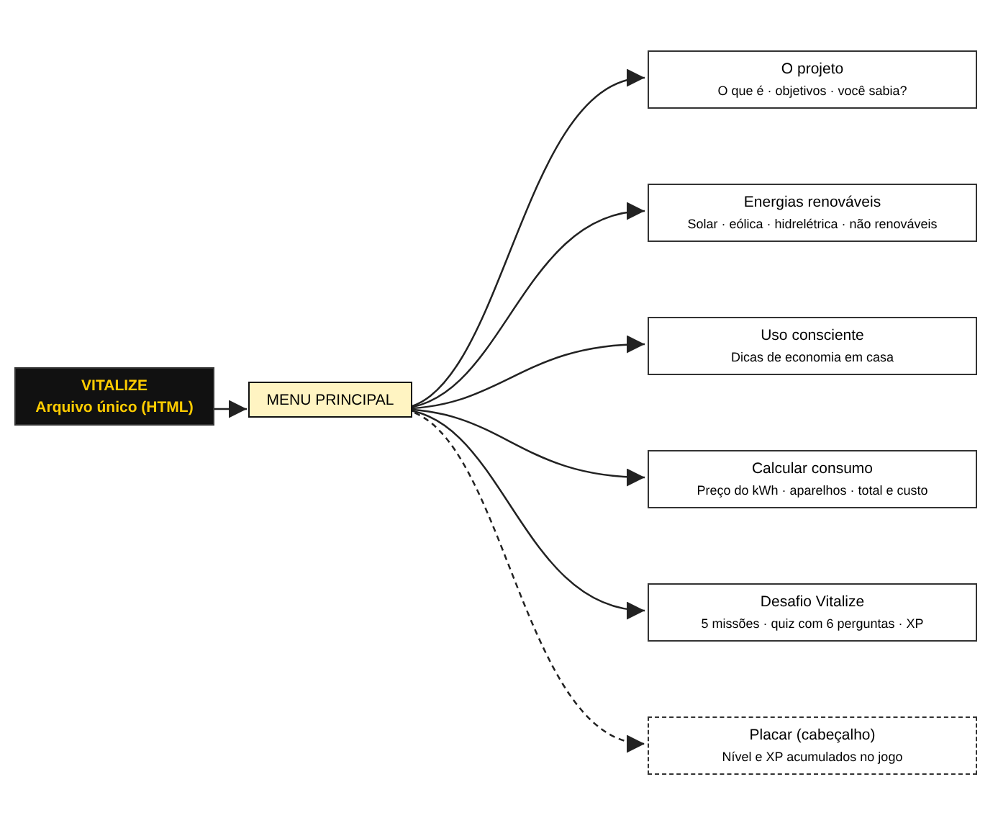

ESTRUTURA DO SITE

O site é formado por um único arquivo HTML (vitalize_com_calculadora.html), organizado em três blocos: estilo (CSS), conteúdo (HTML) e comportamento (JavaScript). O conteúdo é dividido em cinco seções, exibidas uma de cada vez pelo menu principal, sem recarregar a página. O projeto apresenta o VITALIZE, seus objetivos e curiosidades. Energias renováveis compara fontes renováveis e não renováveis. Uso consciente reúne dicas de economia em casa. Calcular consumo estima o consumo e o custo mensal dos aparelhos. Desafio Vitalize oferece cinco missões e um quiz de seis perguntas, com pontuação em XP e níveis. A Figura 3 mostra essa estrutura.

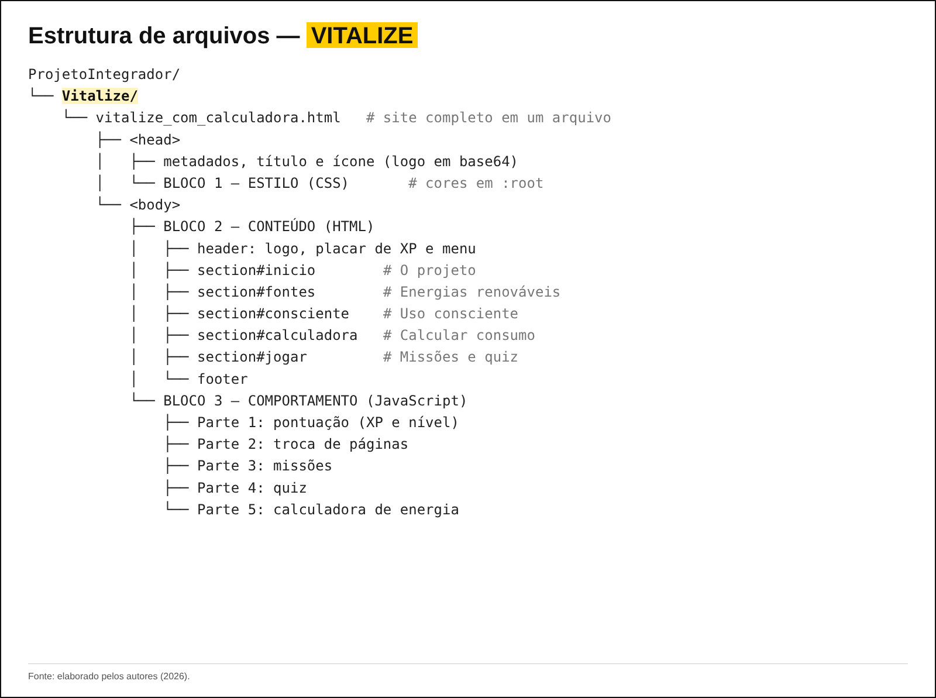

IMAGENS DO SITE

A identidade visual do VITALIZE é formada pelo logo do projeto, embutido no próprio arquivo em formato base64 (por isso funciona mesmo sem a imagem separada), pela paleta de cores amarelo, preto, creme e verde, pelos títulos em faixas amarelas e pelos cartões com sombra no estilo adesivo. A seguir estão as capturas de tela das seções do site: O projeto, Energias renováveis, Uso consciente, Calcular consumo (dados e resultado), Missões e Quiz.

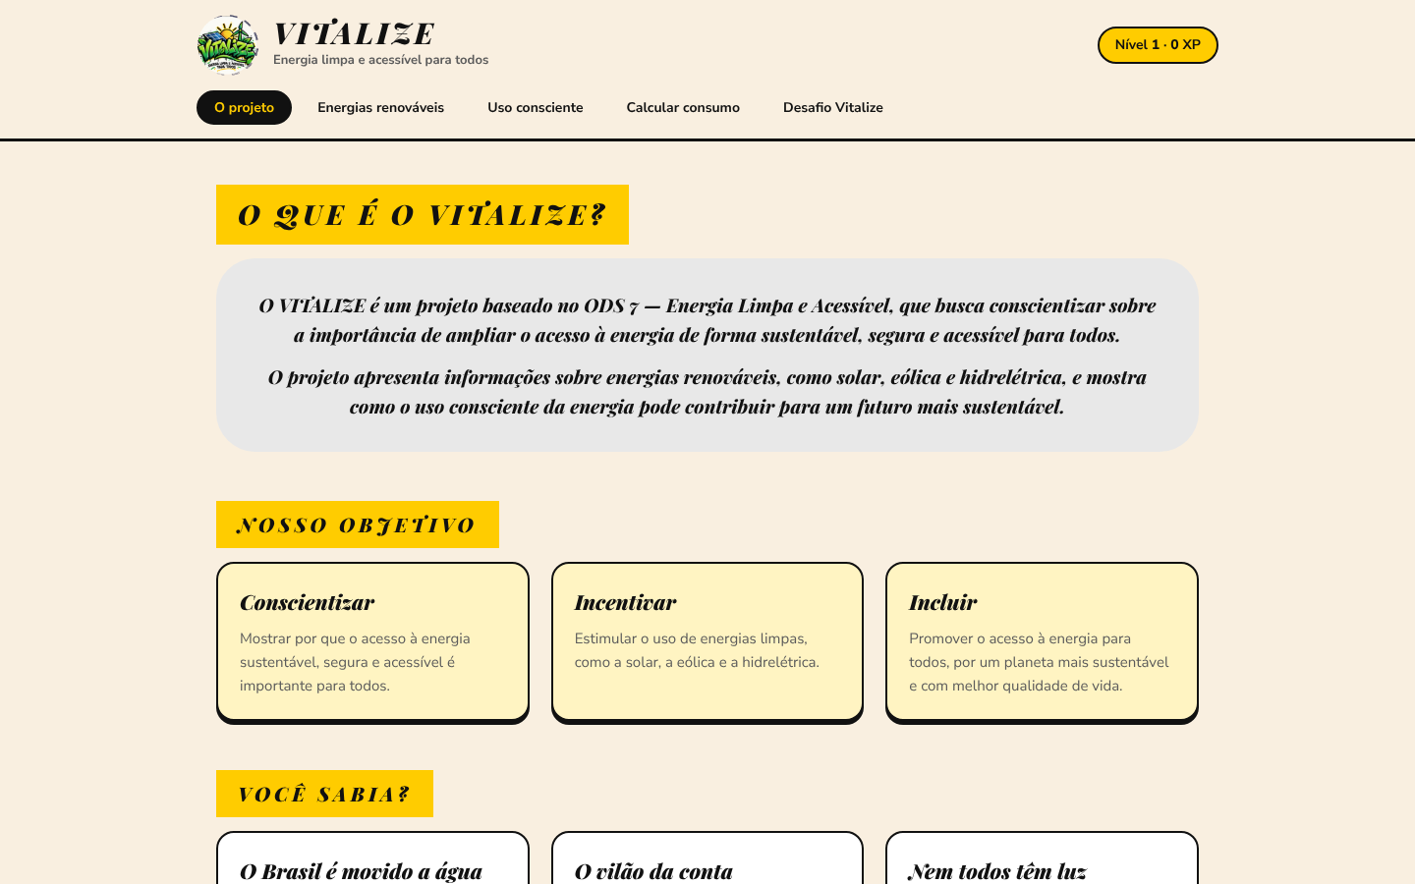

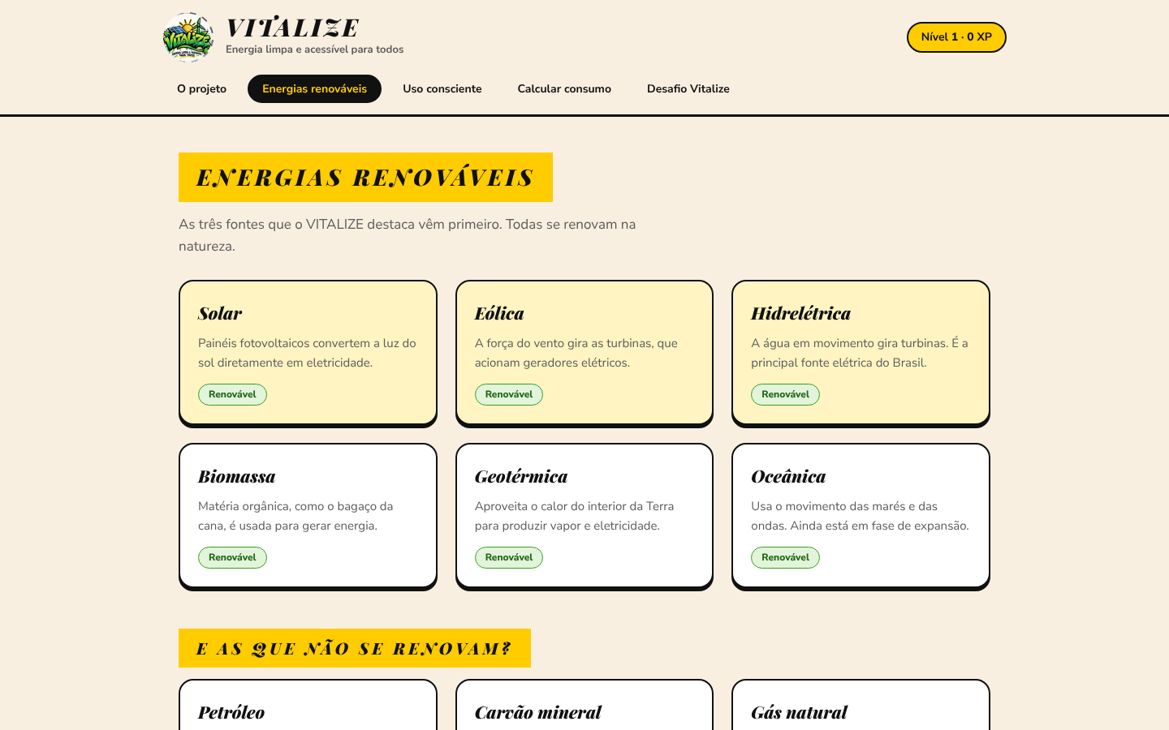

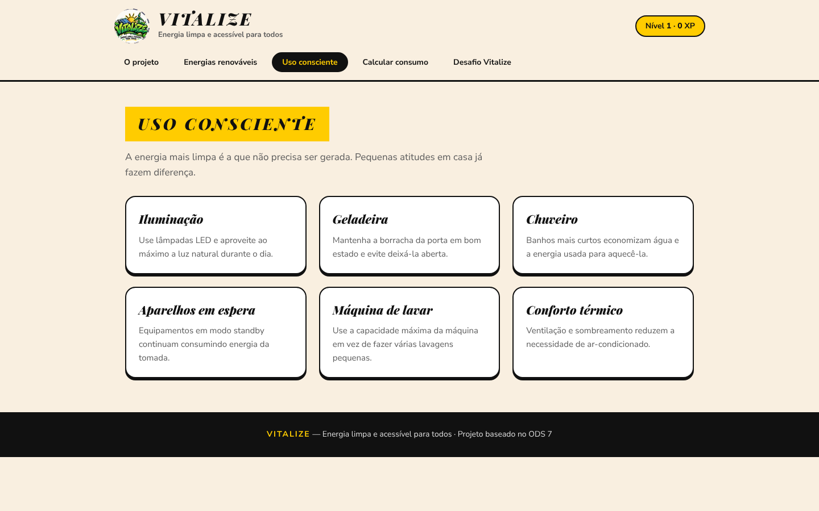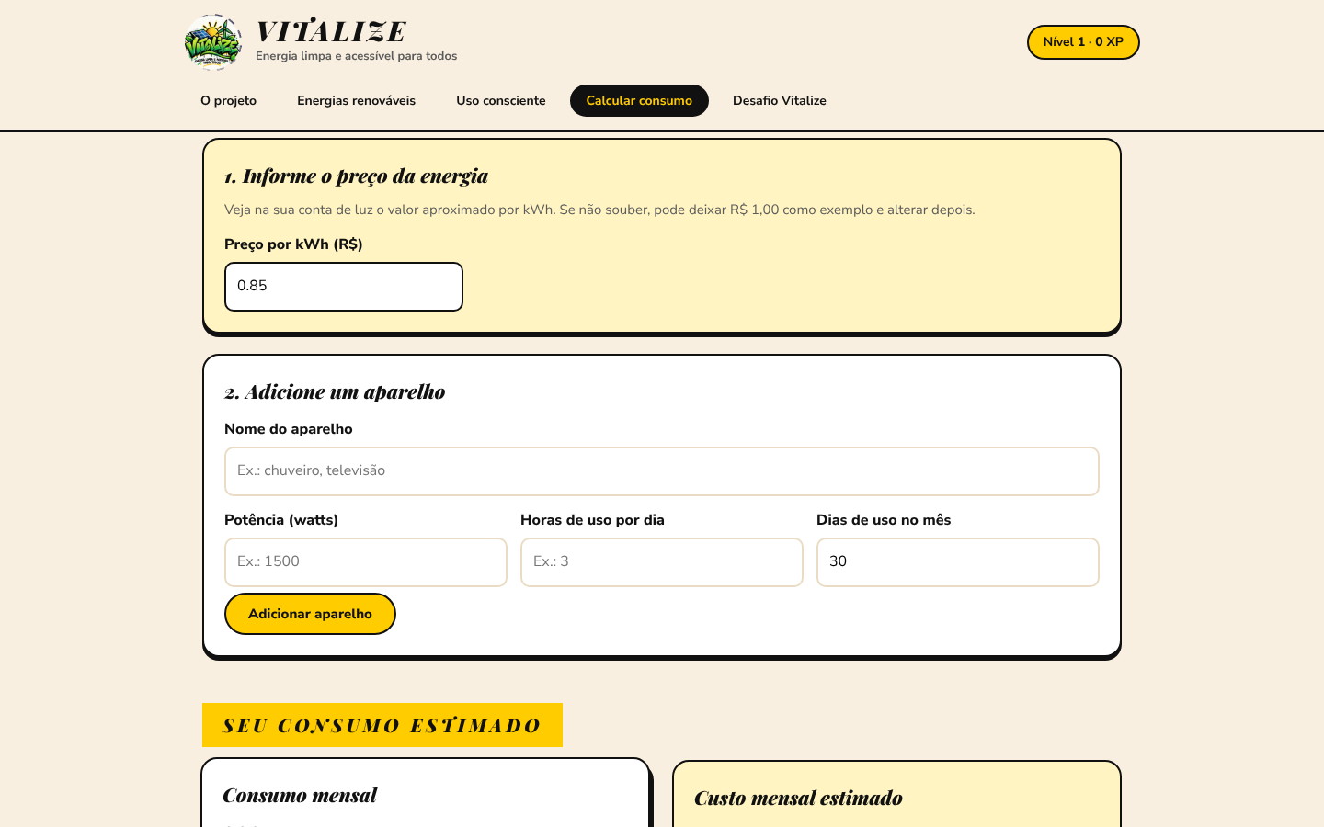

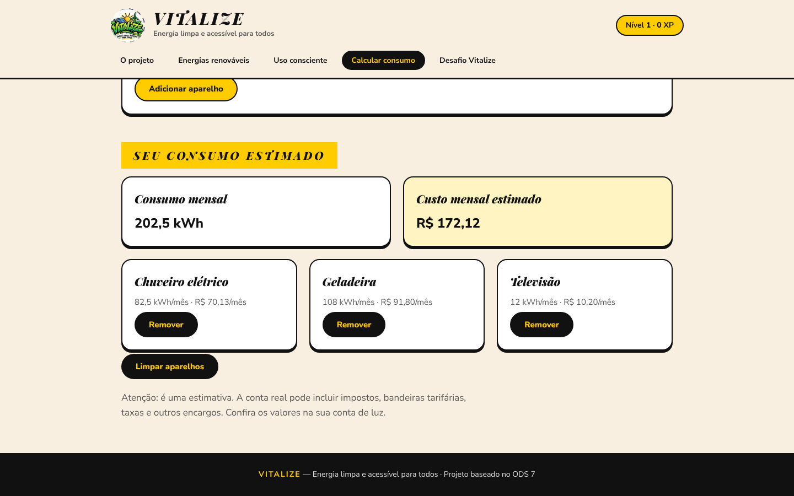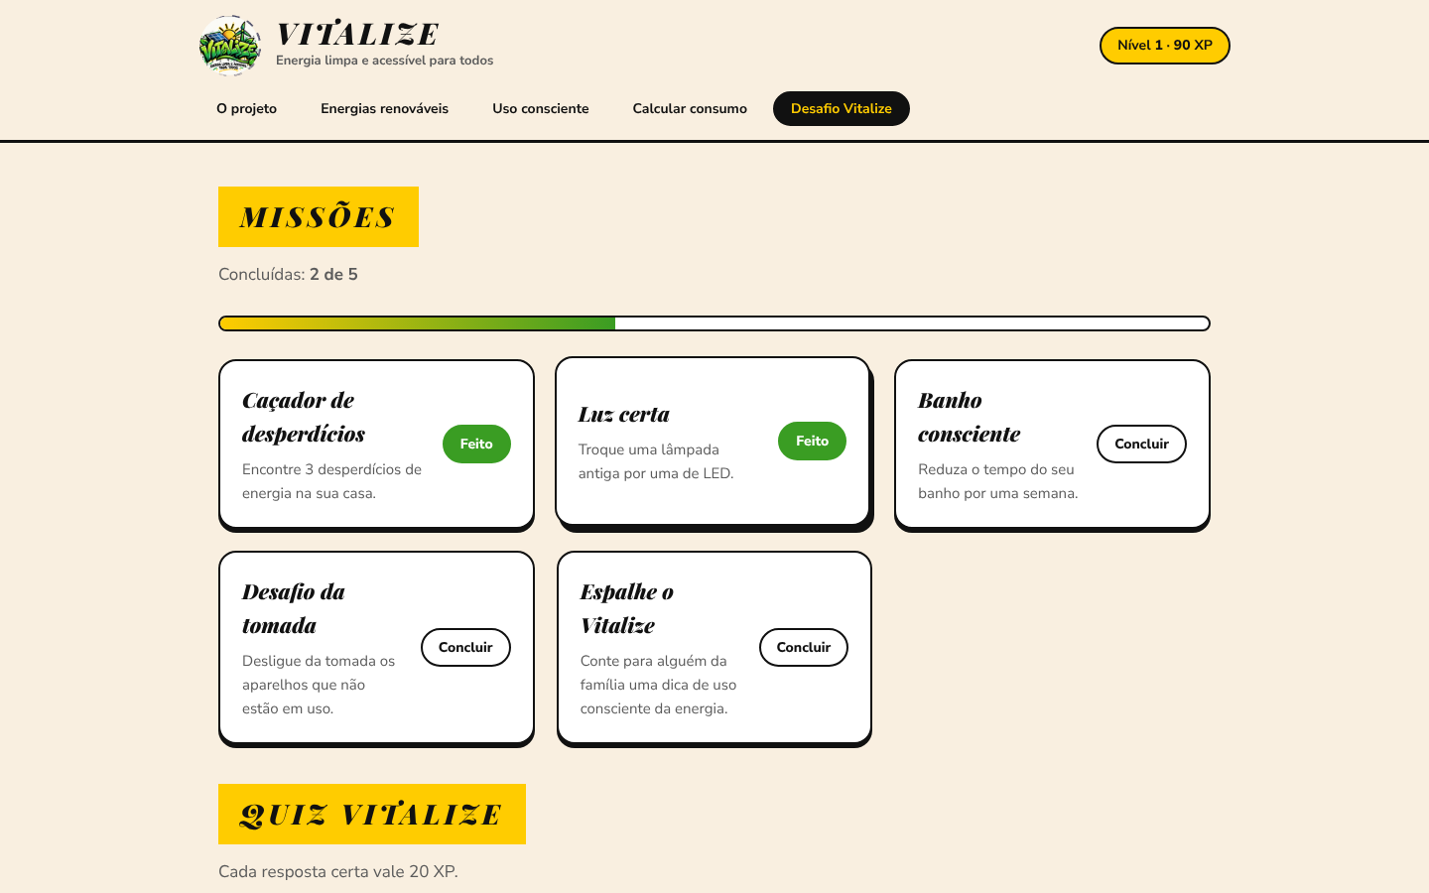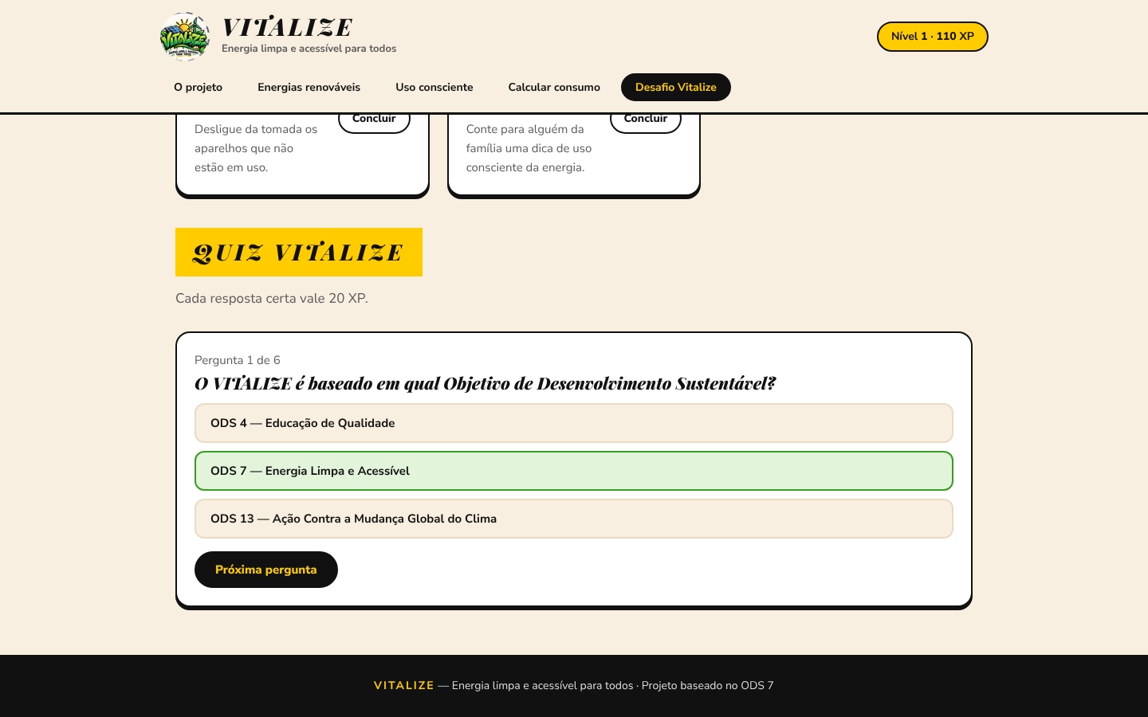

PUBLICAÇÃO DO SITE

A versão final do VITALIZE foi publicada em um repositório público no GitHub: [inserir link do repositório].

BACKUP

O backup deve conter a pasta completa ProjetoIntegrador, incluindo o arquivo vitalize_com_calculadora.html, que reúne todo o HTML, o CSS, o JavaScript e o logo do site. Recomenda-se manter uma cópia ZIP e outra em armazenamento seguro, como Google Drive, OneDrive ou pendrive. Antes da entrega, deve-se conferir se o arquivo abre corretamente no navegador, se o logo aparece e se o menu, a calculadora, as missões e o quiz funcionam.

IMPLEMENTAÇÕES FUTURAS

Como melhorias futuras, poderão ser implementados o salvamento do XP, das missões e dos aparelhos da calculadora no navegador, para que o progresso não se perca ao recarregar a página; uma lista de aparelhos comuns com potência sugerida; gráficos comparando o consumo dos aparelhos; mais perguntas e níveis no quiz; modo escuro e ajuste do tamanho do texto; separação do código em arquivos HTML, CSS e JavaScript; testes de acessibilidade; e publicação em hospedagem permanente.

CONCLUSÃO
O projeto VITALIZE demonstra como conhecimentos de informática podem ser aplicados à criação de uma solução educativa. O site reúne pesquisa, design, desenvolvimento web e gamificação para mostrar a importância das energias renováveis e do uso consciente da energia. Por meio de informações, dicas, calculadora de consumo, missões e quiz, incentiva atitudes práticas no dia a dia e aproxima o usuário do tema de forma leve e interativa. O VITALIZE contribui para a ODS 7 — Energia Limpa e Acessível.

REFERÊNCIAS — ABNT
AGÊNCIA NACIONAL DE ÁGUAS E SANEAMENTO BÁSICO (Brasil). Dicas para evitar o desperdício de energia. Brasília, DF: ANA, [s.d.]. Disponível em: <https://www.gov.br/ana/pt-br/todos-os-documentos-do-portal/documentos-gab/cosus/dicas-ambientais-da-a3p-evitamento-desperdicio-de-energia.pdf>. Acesso em: 14 out. 2026.
EMPRESA DE PESQUISA ENERGÉTICA (Brasil). Matriz energética e elétrica. Rio de Janeiro: EPE, [s.d.]. Disponível em: <https://www.epe.gov.br/pt/abcdenergia/matriz-energetica-e-eletrica>. Acesso em: 14 out. 2026.
GUTIERREZ, Maria Bernadete G. P. Sarmiento. ODS 7: assegurar o acesso confiável, sustentável, moderno e a preço acessível à energia para todas e todos. In: SILVA, Enid Rocha Andrade da; BRANDÃO, José Eduardo (coord.). Agenda 2030: objetivos de desenvolvimento sustentável — avaliação do progresso das principais metas globais para o Brasil. Brasília, DF: Ipea, 2024. (Cadernos ODS, n. 7). Disponível em: <https://repositorio.ipea.gov.br/bitstream/11058/14129/1/Agenda_2030_ODS_7_Assegurar_o_acesso_confiavel_sustentavel.pdf>. Acesso em: 14 out. 2026.
NAÇÕES UNIDAS BRASIL. Objetivo de Desenvolvimento Sustentável 7: energia limpa e acessível. Brasília, DF: ONU Brasil, [s.d.]. Disponível em: <https://brasil.un.org/pt-br/sdgs/7>. Acesso em: 14 out. 2026.
WORLD BANK; INTERNATIONAL ENERGY AGENCY; INTERNATIONAL RENEWABLE ENERGY AGENCY; UNITED NATIONS STATISTICS DIVISION; WORLD HEALTH ORGANIZATION. Tracking SDG7: the energy progress report 2025. Washington, DC: World Bank, 2025. Disponível em: <https://www.esmap.org/publications/tracking-sdg7-progress-report-2025>. Acesso em: 14 out. 2026.

